- Tạp chí Toán học và Tuổi trẻ số 403 tháng 01 năm 2011:
http://www.fshare.vn/file/TJ017ZJ21T


- Tạp chí Toán học và Tuổi trẻ số 404 tháng 02 năm 2011:
http://www.fshare.vn/file/T3ADKYF4GT

- Tạp chí Toán học và Tuổi trẻ số 405 tháng 03 năm 2011:
http://www.fshare.vn/file/TQCPNC3THT


- Tạp chí Toán học và Tuổi trẻ số 406 tháng 04 năm 2011:
http://www.fshare.vn/file/T7FDXGRS3T
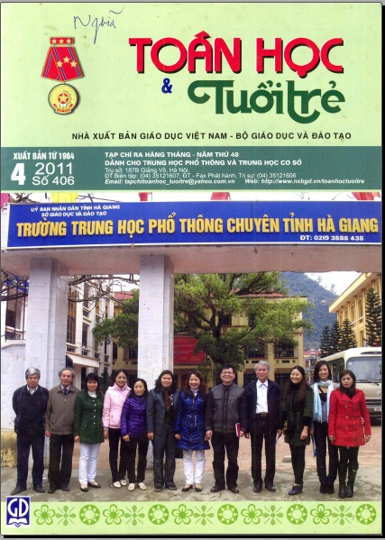
- Tạp chí Toán học và Tuổi trẻ số 407 tháng 05 năm 2011:
http://www.fshare.vn/file/TG8C3KBDYT


- Tạp chí Toán học và Tuổi trẻ số 408 tháng 06 năm 2011:
http://www.fshare.vn/file/THHP2044KT
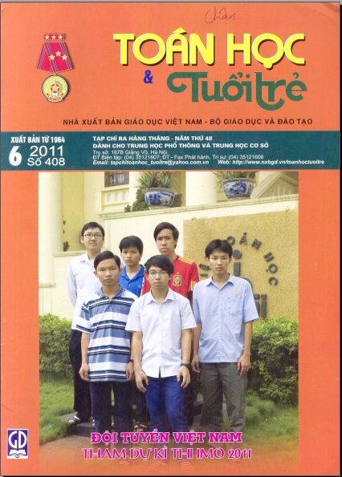
- Tạp chí Toán học và Tuổi trẻ số 409 tháng 07 năm 2011:
http://www.fshare.vn/file/TT1NVDM53T


- Tạp chí Toán học và Tuổi trẻ số 410 tháng 08 năm 2011:
http://www.fshare.vn/file/TK4TVYYRCT

- Tạp chí Toán học và Tuổi trẻ số 411 tháng 09 năm 2011:
http://www.fshare.vn/file/T3GN48WMTT


- Tạp chí Toán học và Tuổi trẻ số 412 tháng 10 năm 2011:
http://www.fshare.vn/file/TSSKHTKRST

- Tạp chí Toán học và Tuổi trẻ số 413 tháng 11 năm 2011:
http://www.fshare.vn/file/TTVA8DAXGT


- Tạp chí Toán học và Tuổi trẻ số 414 tháng 12 năm 2011:
http://www.fshare.vn/file/TCBVZYR4NT


